联图论文提交指南
1.学位论文提交
登陆http://lib.cqu.edu.cn，进入重庆大学数字图书馆首页，如图：

点击我的书斋，并输入学生的学号(或一卡通号码)和密码进入。
特别提示：在进入我的书斋如遇到任何问题请联系郑老师。电话023-65111402
在论文提交处点击进入论文提交。如图：
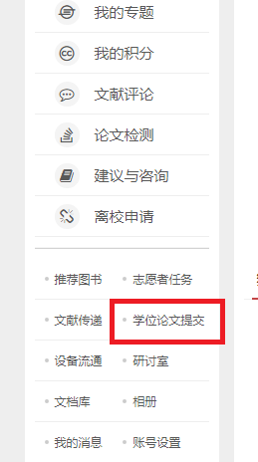

在联图论文系统里点击论文提交。如图：

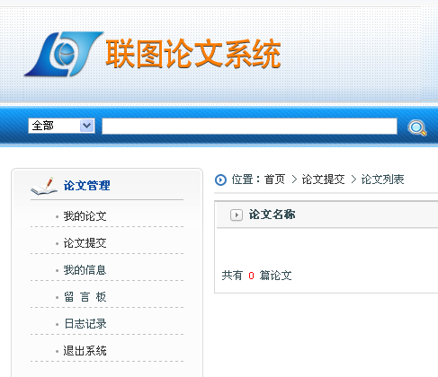

点击论文提交进入论文提交页面。如图：
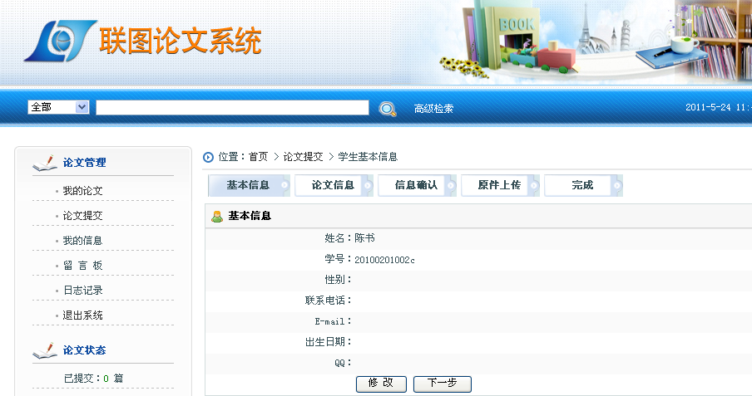
基本信息：如图：
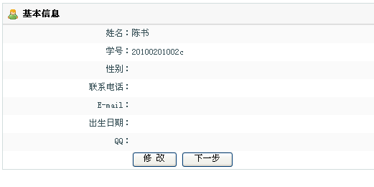
点击下一步进入论文信息。
论文信息：如图：
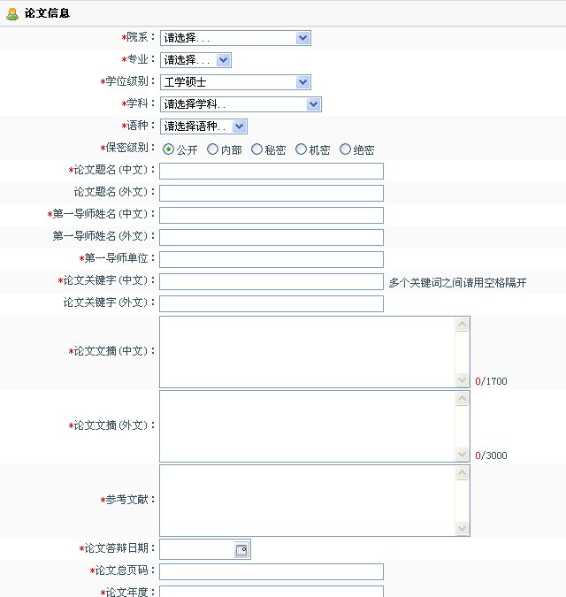
点击下一步进入信息确认。
特别提示：
该提交论文信息有*的选项为必填选项，导师单位格式：重庆大学 +学院，论文年度格式：####年。
缓公开的密级请学生依照以下的填写：
内部：2年 秘密：3年 机密：4年 绝密：5年
论文原文语种按以下选择：chi：中文 eng：英文 jpn：日文 other：其他
信息确认：如图：
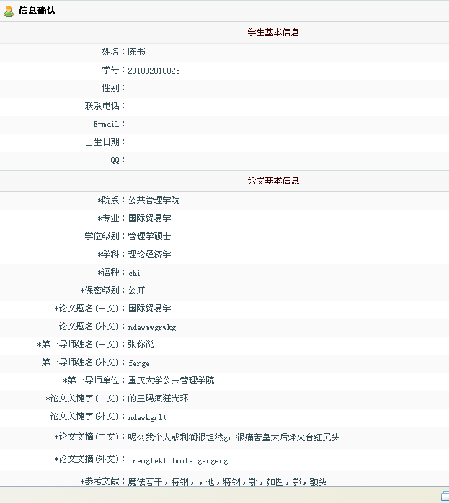
点击下一步进入原文上传。
原文上传：如图：
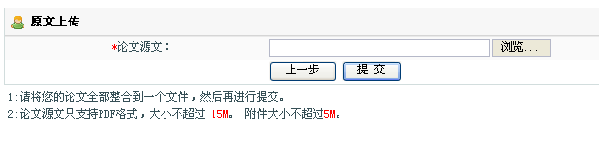
原文上传成功后论文提交完成，然后等待管理员论文审核。
特别提示：论文提交格式为PDF文件格式。
2.论文修改：
论文提交以后请于两个工作日内登陆图书馆主页我的书斋查询，若提交论文未通过审核则需要修改后在提交复审。如图：
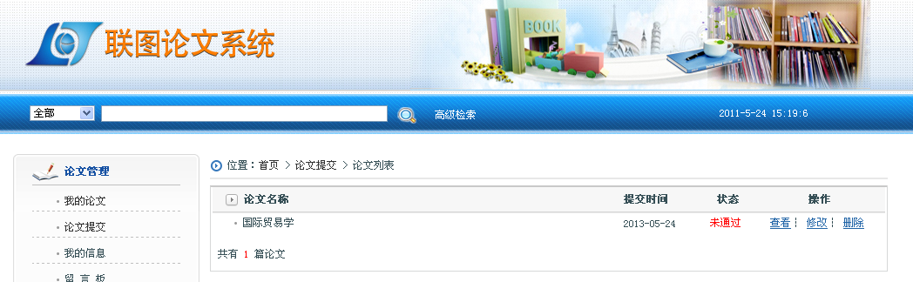
特别提示：图书馆网上学位论文提交和完清借书及超期欠费后， 在我的书斋里点击申请离校图标自助离校。电话023-65111402 郑老师
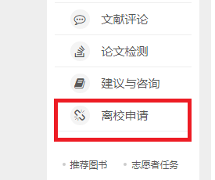
论文提交过程中遇到任何问题，请联系图书馆的谭老师或曹老师
谭老师，电话：023-65102614，曹老师，电话：023-65102608

附：
如涉及企业秘密，申请专利的博硕学位论文请到研究生院MIS系统申请缓公开，军工出示军工涉密审批表。缓公开申请通过以后MIS系统打印出来交一份到图书馆。（申请表请交到重庆大学A区图书馆采编部谭嘉老师处).
注：（博硕缓公开申请表和军工免提交申请表先交到重庆大学A区图书馆采编部谭嘉老师处，然后在提交论文）

